12 ноября Синичкин день

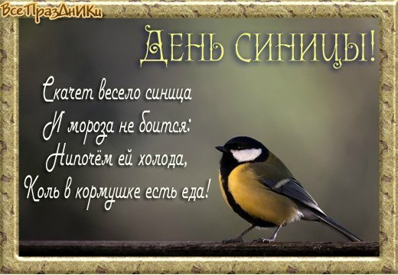

История праздника
Экологический праздник 12 ноября – Синичкин день - появился в России несколько лет тому назад.
У славян существует поверье, согласно которому именно к 12 ноября к жилью человека прилетают зимующие пернатые типа свиристелей и соек. Среди них обязательно присутствуют и желтогрудые синицы. Объясняется такое поведение птиц очень просто: пернатые понимают, что люди в зимние холода способны пожалеть «братьев своих меньших» и подкормить их. А если не пожелают проявить сочувствие, сострадание, милосердие, около домов, во дворах все равно посчастливится птичкам найти что-нибудь съедобное.
Впрочем, на Руси пичуг уважали – даже специально аккурат в Синичкин день, которого тогда официально, разумеется, не было, мастерили кормушки. Сейчас редко кого встретишь за подобным занятием, и все же находятся энтузиасты, не растратившие сердечное тепло. Тем более, ведь это совсем нетрудно: достаточно приспособить для нужного дела коробку из-под сока, проделать в боку отверстие, насыпать зерна, крошек и повесить на дерево возле дома. Либо можно воспользоваться куском фанеры, привязать к концам с четырех сторон веревочки, связать их вместе и повесить также на ветку. И мастеру приятно, и птичкам не голодно.
Интересный факт о синицах.
Семейство синиц насчитывает около 65 видов.
Самые известные - это большая синица, хохлатая, лазоревка, пухляк, московка, буроголовкая гаичка.
Название «синица» происходит не от оттенка оперения птиц – оно ведь вовсе не синее. Все дело в звуках, издаваемых желтогрудыми пернатыми: «синь-синь» или «зинь-зинь». Словно капель бежит с крыш - верный признак приближения весны.
Синицы способны кооперироваться с птицами других семейств в поисках пропитания. Чаще всего они объединяются в стаи с дятлами, пищухами.
Если хотите покормить синицу, не давайте ей ржаной хлеб. Маленькая пичужка съедает корм не сразу, часть оставляет в зобу. Там он набухает, «бродит». В черном хлебе больше содержится дрожжей, чем в обычном белом, да и особенность вида зерна, из которого изготовлена булка, способствует протеканию подобных процессов. Разбухшие же куски могут стать причиной гибели синицы.
Изначально синица – лесная птица. Она любит волю, несвободу не выносит. Осваивать и заселять городскую среду синицу заставляет жизнь: холод и голод. Правда, так поступают не все представители данного семейства. Близ собственного дома вы можете заметить лазоревок и больших синиц. А, скажем, гаички буроголовкие естественную среду обитания практически не покидают.
12 ноября наши наблюдательные предки предсказывали погоду по особым приметам:
*если синица свистит – быть ясному дню,
*если пищит – быть ночному морозу,
*собирается много синиц на кормушках – к метели и снегопаду.

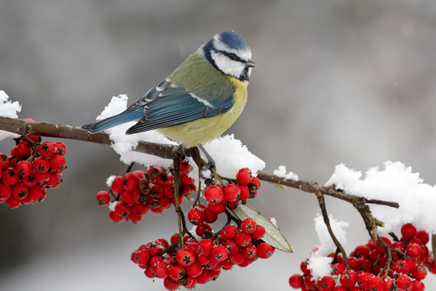

У многих людей возникает закономерный вопрос — а чем, собственно, кормить синичек?
Для того, чтобы птички были довольны, достаточно насыпать в кормушку семечек тыквы или подсолнечника. Также подойдут зерна гречки, а для синичек-гурманов можно положить в кормушку небольшой кусочек слабосоленого сала. И тогда у синиц будет пир на весь мир.
Синички вообще очень прожорливы — они едят в течение всего дня, так что еда в кормушках должна быть всегда. Интересно, что все зернышки, которые не помещаются в желудок, эта маленькая синяя птичка складывает в дупле или в ином укромном месте, а потом возвращается за провиантом.
Помните: желтогрудые шустрые пичужки нуждаются в вашей заботе и помощи не только в свой праздник, но каждый день зимой. Не обманите их ожиданий!

Возьмите за правило с сегодняшнего дня подкармливать птиц.

